1.1 a) n=15

b) media= 3.78

c) mediana = 3.6

d)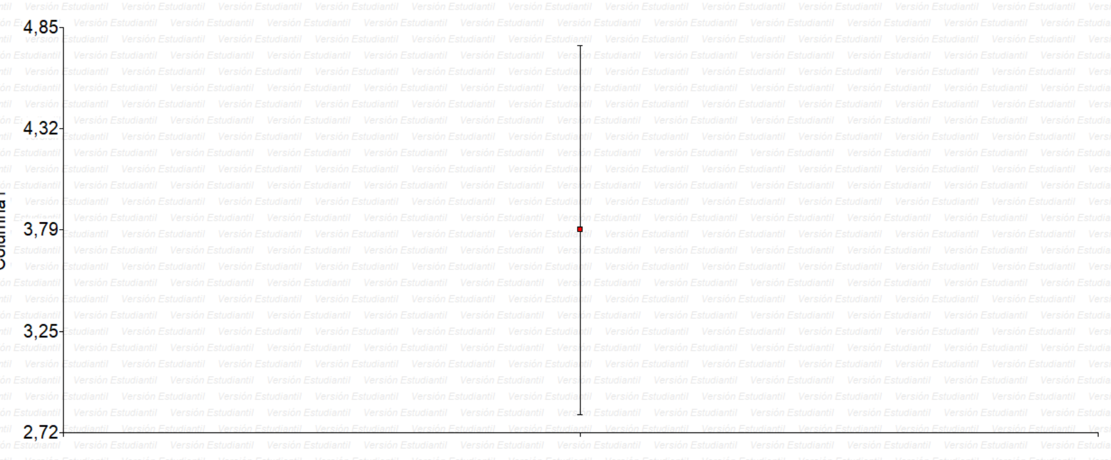

e) Media 20%=3.7

f) La media es más descriptiva.

1.2 a) media=20.7675 mediana=20.61

b) media 10%=20.7556

c)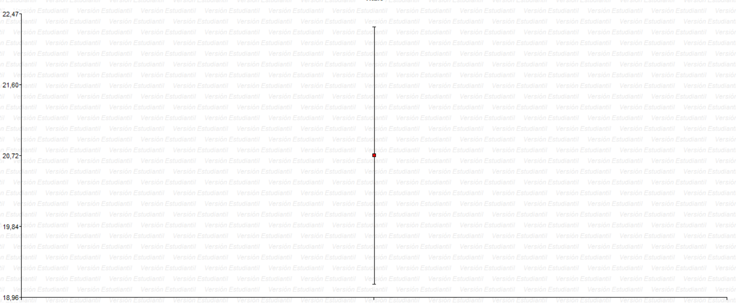

d) Si.

**Pag 42)**

**2.1**

1. C: {8,16,24,32,40,48}
2. S: {-5,1}
3. C: {America, Europa, Asia, Oceania, Africa}
4. C: {Conjunto vacio}

**2.4**

1. X: {1,2,3,4,5,6}; Y: {1,2,3,4,5,6}

**2.6**

A1A2

A1A3

A1A4

A2A3

A2A4

A3A4

**2.8**

1. A= {(3,6) (6,3) (4,5) (5,4) (6,4) (4,6) (5,6) (6,5) (6,6) (6,6)}
2. B= {(2,1) (2,2) (2,3) (2,4) (2,5) (2,6) (1,2) (3,2) (4,2) (5,2) (6,2)}
3. C= {(5,1) (5,2) (5,3) (5,4) (5,5) (5,6) (6,1) (6,2) (6,3) (6,4) (6,5) (6,6)}
4. $A∩C$ = {(5,4) (5,6) (6,4) (6,6)}
5. $A∩B$ = {Φ}
6. $B∩C$ = {(5,2) (6,2)}
7. P(A)= 0,27 P(B)= 0,3055 P(C)= 0,33

**2.12**

1. S: {(Z, Y, F) (Z, Y, M) (C, Y, F) (C, N, F) (S, Y, F) (S, N, F)}
2. $A∪B$ = {(Z, Y, F) (C, Y, F) (C, N, F) (S, Y, F) (S, N, F)}
3. $A∩B$ = {(C, Y, F) (C, N, F)}

**2.14**

1. $A∪C$ = {0, 2, 4, 6, 8, 3, 5}
2. $A∩B$ = {Φ}
3. $C^{'}$ = {0, 1, 6, 7, 8, 9} (C’ es el complemento de C, todo lo que no esta en C)
4. $\left(C^{'}∩D\right)∩B$ = {1, 7}
5. ${\left(S∩C\right)}^{'}$ = {0, 1, 6, 7, 8, 9}
6. $A∩C∩D^{'}$ = {2,4}

**2.15**

1. A’= {nitrógeno, potasio, oxigeno}
2. $A∪C$ = {cobre, sodio, cinc, oxigeno}
3. (A ∩ B’) ∪ C’= {cobre, cinc, sodio, nitrógeno, potasio}
4. B’ ∩ C’= {cobre, sodio, cinc}
5. $A∩B∩C$ = {Φ}
6. (A’ ∪ B’) ∩ (A’∩ C)= {oxigeno}

Pag 91_

**3.1**

X= discreta

Y= continua

M= continua

N= discreta

P= discreta

Q=continua

**3.2**

Ω= {MMN, MNM, NMM, NNM, NMN, MNN, NNN}

X= cantidad de autos manchados

X (0) = 1

X (1) = 3

X (2) = 3

P(X0) = 1/7

P(X1) = 3/7

P(X2) = 3/7

E(x)= 0 * 1/7+ 1 * 3/7+ 2 * 3/7

E(x)= 9/7

V(x)= 15/7 – 81/49= 24/49

**3.5**

**a)** f(x) = c (x2+4), x= 0, 1, 2, 3

$\sum_{x=0}^{3}{c \left(x^{2}+4\right)=1 }$; c= 1/30

**b)**

3.6

3.9

3.11

3.13

3.14

3.15

3.16

3.21

3.29

3.30

-

Pag 259

8.37 a 8.55

8.37)

a- 6,26

b-1,23

c-13,84

8.38)

a-0,41

b-10,11

c-3,57

8.39)

a- 0,29

b-32,85

c-46,92

8.40)

a-38,93

b-12,59

c-20,48

8.49)

NO se puede obtener, ya que t cuando la media es = 24 es 0.